№ 136-НҚ от 26.02.2026
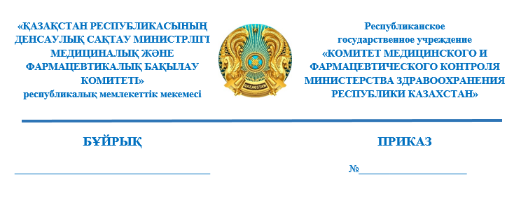
О запрете медицинского применения и изъятии из обращения серий (партий) медицинского изделия

В соответствии с подпунктом 13) статьи 10, подпунктом 7) пункта 1 статьи 259 Кодекса Республики Казахстан «О здоровье народа и системе здравоохранения» и подпунктом 7) пункта 3 Правил приостановления, запрета или изъятия из обращения либо ограничения применения лекарственных средств и медицинских изделий, утвержденных приказом исполняющего обязанности Министра здравоохранения Республики Казахстан от 24 декабря 2020 года № ҚР ДСМ-322/2020 (зарегистрирован в Реестре государственной регистрации нормативных правовых актов под № 21906) (далее – Правила), ПРИКАЗЫВАЮ:
- Запретить медицинское применение и изъять из обращения серии (партии) медицинского изделия согласно приложению к настоящему Приказу.
- Управлению внепланового контроля фармацевтической деятельности Комитета медицинского и фармацевтического контроля Министерства здравоохранения Республики Казахстан (далее – Комитет) в течение 1 (один) рабочего дня со дня принятия настоящего решения, известить в письменной (произвольной) форме территориальные подразделения Комитета, государственную экспертную организацию в сфере обращения лекарственных средств и медицинских изделий (далее – Экспертная организация), некоммерческое акционерное общество «Фонд социального медицинского страхования» и товарищество с ограниченной ответственностью «СК-Фармация».
- Экспертной организации в течение 1 (один) рабочего дня со дня получения информации о данном решении в соответствии с пунктами 10 и 11 Правил проведения оценки качества лекарственных средств и медицинских изделий, зарегистрированных в Республике Казахстан, утвержденных приказом Министра здравоохранения Республики Казахстан от 20 декабря 2020 года
№ ҚР ДСМ-282/2020 (зарегистрирован в Реестре государственной регистрации нормативных правовых актов под № 21836) (далее – Правила оценки качества), отозвать сертификаты соответствия продукции, выданные на медицинское изделие.
- Территориальным подразделениям Комитета в течение одного рабочего дня со дня получения информации о данном решении обеспечить:
1) извещение (в письменной произвольной форме) местных органов
государственного управления здравоохранением областей, городов республиканского значения и столицы, другие государственные органы
(по компетенции);
2) размещение в средствах массовой информации;
3) представление в Комитет сведений об исполнении мероприятий, предусмотренных подпунктами 1) и 2) настоящего пункта.
- Контроль за исполнением настоящего приказа возложить
на курирующего заместителя председателя Комитета.
- Настоящий приказ вступает в силу со дня его подписания.
Основание: письмо ТОО «Новомед КЗ» за исх.№14 от 05 февраля 2026 года.

Председатель
Комитета медицинского и
фармацевтического контроля
Министерства здравоохранения
Республики Казахстан Б. Джусипов
Приложение
к приказу
исполняющего обязанности
председателя
Комитета медицинского и
фармацевтического контроля
Министерства здравоохранения
Республики Казахстан
от __ февраля 2026 года
№ _____

Перечень серий (партий) медицинского изделия, подлежащих запрету медицинского применения и изъятию из обращения

№ п/п | Номер регистрационного удостоверения | Наименование медицинских изделий | Производитель, страна | Номер серии (партии)
1. | РК МИ (МТ)-0№024657 | Монитор пациента в исполнении: Р18 | Guangdong Biolight Meditech Co.,Ltd., Китай | Р80В0001397
2. | РК МИ (МТ)-0№024657 | Монитор пациента в исполнении: Р18 | Guangdong Biolight Meditech Co.,Ltd., Китай | Р80В0001402
3. | РК МИ (МТ)-0№024657 | Монитор пациента в исполнении: Р18 | Guangdong Biolight Meditech Co.,Ltd., Китай | Р80В0001401
4. | РК МИ (МТ)-0№024657 | Монитор пациента в исполнении: Р18 | Guangdong Biolight Meditech Co.,Ltd., Китай | Р80В0001398
5. | РК МИ (МТ)-0№024657 | Монитор пациента в исполнении: Р18 | Guangdong Biolight Meditech Co.,Ltd., Китай | Р80В0001399
6. | РК МИ (МТ)-0№024657 | Монитор пациента в исполнении: Р18 | Guangdong Biolight Meditech Co.,Ltd., Китай | Р80В0001400

Согласовано
23.02.2026 10:32 Раймкулова Гаухар Ушкемпиркызы
23.02.2026 11:36 Мәлік Перизат Мұхтарқызы
23.02.2026 18:13 Мукатаева Жанна Адильхановна
26.02.2026 07:58 Байтубаев Еркебулан Нургалиевич
Подписано
26.02.2026 10:26 Джусипов Бауыржан Алишерович
